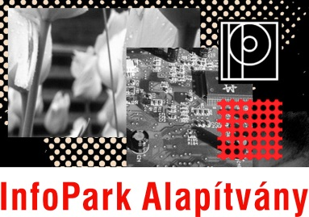
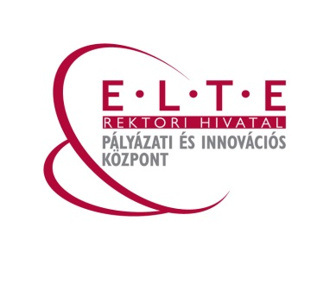

Film Up!
Érdekes a kutatásod? Fontosnak tartod, hogy ezt mások is megismerjék? Készíts filmet!
Filmpályázati felhívás PhD- és MSc/MA-hallgatók számára

Az ELTE Rektori Hivatal Pályázati és Innovációs Központja – az InfoPark Alapítvány korábbi évekbeli sikeres kisfilmkészítési pályázati felhívásait követően – idén közös pályázatot hirdet az ELTE doktori, és mesterképzésében részt vevő hallgatói számára.

A FELHÍVÁS CÉLJA
Minél szélesebb körben megismertetni az egyetemen folyó tudományos munkát, azt a tudományterületi sokszínűséget, amely az ELTE-t mint nyolc karral rendelkező tudományegyetemet jellemzi.
A közzétett, széles körben népszerűsített filmekkel szorgalmazni a különböző tudományterületeken kutató hallgatók gyümölcsöző együttműködésének kibontakozását, közös projektek keletkezését.
A kisfilmek a pályázók kutatási forrásainak bővülését is eredményezhetik.
A PÁLYÁZÓK KÖRE
Pályázatot az ELTE mester- vagy doktori képzésében résztvevő hallgatói nyújthatnak be. Pályázhatnak még a 2014-ben doktori fokozatot szerzettek is. A pályázati felhíváson hallgatói csoportok is részt vehetnek, amennyiben a csoportlétszám nem haladja meg a három főt. A csoport tagjaival szemben is elvárás, hogy az ELTE hallgatói legyenek. A csoportban társpályázóként alapképzésben részt vevő hallgatók is részt vehetnek.
Egy személy vagy csoport legfeljebb három pályaművet adhat be.
A PÁLYÁZATOKKAL KAPCSOLATOS ELVÁRÁSOK
Tartalmi követelmények
Pályázni legfeljebb 8 perc időtartamú, a hallgató(k) tudományos tevékenységét vagy annak bármely izgalmas részletét, aspektusát bemutató kisfilmmel lehet, amely közérthető, a széles publikum számára is érdekesen ragadja meg a kutatás tárgyát, célját, lényegét, és ezzel fel tudja kelteni a jó képességű fiatalok érdeklődését a tudományos pálya iránt. Fontos az újszerűség, a tudományközi megközelítés, játékos, szórakoztató módon történő ismeretátadás képessége, a látványos bemutatás. Kifejezetten közérthető tartalmakat várunk, ezért a kutatások esetlegesen iparjogvédelmi oltalom alá eső részletei semmi esetre se szerepeljenek a kisfilmben. Amennyiben az oltalomszerzéssel kapcsolatban bármilyen kérdés merülne föl, forduljanak bizalommal az ELTE Tudás- és Technológiatranszfer Irodáján Varga Attilához (varga.attila@rekthiv.elte.hu).
Formai követelmények
A filmek időtartama: legfeljebb 8 perc
Mérete: legfeljebb 2 Gbyte, a felbontása legalább 720 p, vagy 1080 p
Formátuma: MPEG 4, AVI, FLV, MOV, WMV
A benyújtott pályaművön fel kell tüntetni, hogy az az InfoPark Alapítvány és az ELTE RH Pályázati és Innovációs Központjának támogatásával jött létre.
A filmkésztéssel kapcsolatos technikai segítség kérhető az InfoPark Alapítványon keresztül (kapcsolattartó: Antoni József, infoparkalapitvany@gmail.com) az ELTE Természettudományi Kar Kommunikáció és UNESCO Multimédiapedagógia Központ munkatársaitól.
A PÁLYÁZATOK ELBÍRÁLÁSÁNAK SZEMPONTJAI
A filmeket szakmai zsűri bírálja el.
Az ELTE RH Pályázati és Innovációs Központ, illetve az InfoPark Alapítvány közösen díjazza a beérkezett pályaműveket. A bírálók kiemelt szempontként veszik figyelembe, ha a társadalomban és/vagy a gazdaságban elérhető pozitív hatásokra is kitér a pályázó a filmjében, valamint ha a pályamű több tudományterületet foglal magába ezzel is hozzájárulva a tudomány népszerűsítéséhez.
A PÁLYÁZATOK DÍJAZÁSA
A pályázat nyerteseit az ELTE Innovációs Napján, 2015. február végén az alábbiak szerint tárgy-, illetve pénzjutalommal díjazzuk:
Az ELTE RH Pályázati és Innovációs Központjának díja: konferencia-részvétel támogatása az első 3 helyezett csapat számára bruttó 125 000, 75 000 és 50 000 forint értékben az Evopro Holding Zrt. és az ELTE Hallgatói Önkormányzatának támogatásával.
Az InfoPark Alapítvány díja: az első 3 helyezett számára 1–1 laptop a Discount Laptop Shop LLC támogatásával.
Az InfoPark Alapítvány az általa legsikeresebbnek tartott kisfilm készítőjét bruttó 500 000 Ft pénzjutalommal is díjazhatja.
A kisfilmeknek az ELTE és az InfoPark Alapítvány honlapján keresztül, valamint médiapartnereink segítségével nyilvánosságot biztosítunk, és azokat az Innovációs Nap szüneteiben folyamatosan vetítjük majd.
A PÁLYÁZAT BENYÚJTÁSÁNAK HATÁRIDEJE, MÓDJA ÉS HELYE
A pályázatok benyújtása 2015. február 20-ig lehetséges.
A pályázatot (a hiánytalanul kitöltött és aláírt Pályázati adatlapot, valamint a pályaműveket tartalmazó CD-t vagy DVD-t tartalmazó borítékot) egy példányban kell benyújtani. Kérjük, hogy a borítékon jól láthatóan tüntessék fel, hogy „Film Up”, valamint a pályázó nevét és a kisfilm címét.
A pályázatok benyújtására postai úton vagy személyesen 2015. január 5-től van lehetőség munkanapokon (hétfőtől-csütörtökig) 9 és 16.30., pénteken 9 és 14.00. óra között az ELTE RH Pályázati és Innovációs Központban (Jokán Anita, ELTE PIK, 1056 Budapest, Szerb u. 21–23., fszt. 17.).
ADMINISZTRATÍV INFORMÁCIÓK
Csoportos pályázás esetén a Pályázati adatlapon szereplő adatokat mind a pályázónak, mind a társpályázó(k)nak meg kell adniuk, továbbá a hallgatói csoport valamennyi tagjának nyilatkozatnia kell, miszerint hozzájárulnak ahhoz, hogy a pályaművet a bírálók megismerjék.
A Tudás- és Technológiatranszfer Iroda bizalmasan kezel minden technikai, üzleti és személyes adatot, amely a pályázat részét képezi.
A kisfilmekhez aláfestő zene vehető igénybe az InfoPark Alapítvány megállapodásán keresztül a SONOTON Zenei Könyvtár segítségével (aláfestő zenetár www.sonoton.com, kapcsolattartó: Bakó Mária sonoton@clmusic.hu).
A pályázati felhívás letölthető: www.pik.elte.hu, www.infoparkalapitvany.hu
Kapcsolattartó: Jokán Anita, jokan.anita@rekthiv.elte.hu, +36 30 548 7190
Antoni József, infoparkalapitvany.gmail.com, + 36 30 256 9592

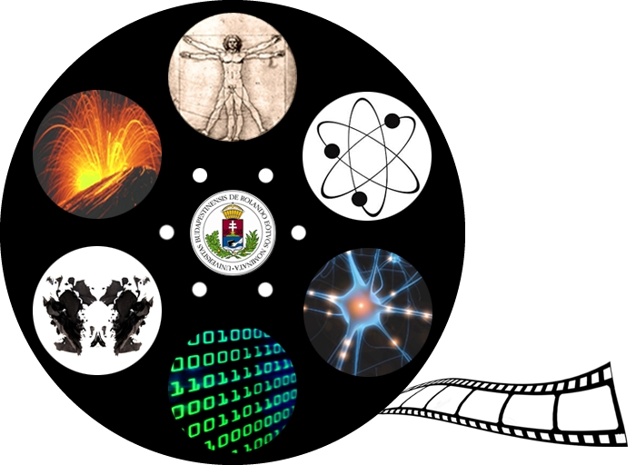

Pályázati adatlap és nyilatkozat

Kérjük, az adatlap formai elemein ne változtasson!
Kérjük, a terjedelmi korlátokat tartsák be!

I. Pályázat adatai:

I.1. Kisfilm címe (maximum 150 karakter):

I.2. A kisfilm rövid összefoglalása (maximum 500 karakter):

II. Pályázatot benyújtó(k) adatai:

(Csoportos pályázás esetén mind a pályázó, mind a társpályázók adatait meg kell adni.)

A pályázó neve:
Érvényes Neptun-kódja:
E-mail címe:
Telefonszáma/mobiltelefonszáma:
Jelenleg tanulmányait a következő helyen végzi az ELTE-n
Kar:
Szak:
Évfolyam:
Milyen képzésben vesz részt? (mesterképzés/doktori képzés)
Tanulmányait kezdte:
Tanulmányainak várható befejezése:

Az első társpályázó neve:
Érvényes Neptun-kódja:
E-mail címe:
Telefonszáma/mobiltelefonszáma:
Jelenleg tanulmányait a következő helyen végzi az ELTE-n
Kar:
Szak:
Évfolyam:
Milyen képzésben vesz részt? (alapképzés/mesterképzés/doktori)
Tanulmányait kezdte:
Tanulmányainak várható befejezése:

A második társpályázó neve:
Érvényes Neptun-kódja:
E-mail címe:
Telefonszáma/mobiltelefonszáma:
Jelenleg tanulmányait a következő helyen végzi az ELTE-n
Kar:
Szak:
Évfolyam:
Milyen képzésben vesz részt? (alapképzés/mesterképzés/doktori)
Tanulmányait kezdte:
Tanulmányainak várható befejezése:

A pályázó(k) kijelenti(k), hogy az elkészített mű kizárólagos szerzői, egyéni és eredeti jellegű saját szellemi alkotása(uk). Nyilatkozik(nak) továbbá, hogy a műnek az Eötvös Loránd Tudományegyetem, valamint az InfoPark Alapítvány honlapján, rendezvényein, illetve középiskolákban történő megjelentetéséhez és bemutatásához szerző(k)ként ezúton hozzájárul(nak).
A pályázó(k) a pályázat benyújtásával hozzájárul(nak), hogy a pályamű tartalmát a belső és külső bírálók megismerjék.

Kelt
……………………………….., 2015. …………………. hó ……………. nap

……………………………… | ……………………………… | ………………………………
A pályázó aláírása | Az első társpályázó aláírása | A második társpályázó aláírás

